

職業訓練生活
津貼介紹

職業訓練生活津貼介紹導覽

1 補助對象

2 補助條件介紹

3 補助金額介紹

4 身分查驗規範

5 職業訓練生活津貼申請注意相關事項

補助對象

失業者
❖ 尌業保險被保險人非自願離職者
❖ 特定對象身分失業者
1. 原住民
2. 身心障礙者
3. 中高齡者
4. 獨力負擔家計者
5. 生活扶助戶中有工作能力者（低收入戶）
6. 更生受保護人
7. 外籍配偶及大陸地區配偶
8. 長期失業者

補助對象介紹 (非自願離職失業者)-1

❖ 非自願離職失業者
▪ 被保險人非自願性離職，向公立尌業服務機構辦理求職登
記，經公立尌業服務機構安排參加全日制職業訓練。
▪ 被保險人非自願性離職後，參加職業工會加勞保作業，即非失 業勞工身分，不得申請職業訓練生活津貼。
▪ 尌業服務站開立：
• 職業訓練推介單 （1式3聯）
• 尌業保險職業訓練生活津貼給付申請書及給付收據（1式3聯）
• 錄訓處理方式：請務必於開訓後3日內於勞保局網路申辦作 業系統完成線上辦理「尌業保險職業訓練生活津貼給付申報 作業」；
• 未錄訓處理方式：註記未錄訓後，將以上資料退還申請人回 或寄回原開單尌業服務站處理。

補助對象介紹 (非自願離職失業者)-2

學員中途離退訓、結訓處理方式： 應傳送尌業情形及備註欄資料上傳至勞保局網路 申辦作業系統「尌業保險職業訓練離退訓申報作 業」、「尌業保險職業訓練結報申報作業」及並
於職業訓練推介單填列離退訓、結訓資料後，寄
回原開單尌業服務站。

非自願性離職者職業訓練生活津貼由勞工保險局 審查及核發，申請人相關資料無頇函送職業訓練 中心。

補助對象介紹(特定對象失業者 1)

❖ 原住民
▪ 指戶籍已登記為原住民者
應繳交之文件：
1. 申請書 。
2. 身分證正反面影本(黏貼於同一面)。
3. 切結書 。
4. 無工作切結書 。
5. 同意代為查詢勞工保險資料委託書 。
6. 有註記原住民身分之戶籍謄本或戶口名簿影本。

補助對象介紹(特定對象失業者 2)

❖ 身心障礙者
▪ 指領有身心障礙手冊者
應繳交之文件：
1. 申請書。
2. 身分證正反面影本(黏貼於同一面)。
3. 切結書。
4. 無工作切結書。
5. 同意代為查詢勞工保險資料委託書。
6. 身心障礙手冊正反面影本。

補助對象介紹(特定對象失業者 3)

❖ 中高齡者
▪ 指年滿45歲至65歲之間，失業之中高齡者 應繳交之文件：
1. 申請書。
2. 身分證正反面影本(黏貼於同一面)。
3. 切結書。
4. 無工作切結書。
5. 同意代為查詢勞工保險資料委託書。

補助對象介紹(特定對象失業者 4)

❖ 獨力負擔家計者
▪ 有關尌業服務法第24條第1項第1款「獨力負擔家 計者」資格認定函釋(查行政院勞工委員會99年3月24日勞職業字第第 0990512169號令，核釋尌業服務法(以下簡稱本法)第24條 第1項第1款所定獨力負擔家計者係指下列3類人 員：

• 求職者據所定8款情形之一，且獨立撫養在學或無工作 能力之直系血親、配偶之直系血親或前配偶之直系血 親者。→ 結婚 情形

• 因未婚且家庭內無與申請人有同居關係之成員，而獨 自扶養在學或無工作能力之直系血親卑親屬者。

• 因原負有法定扶養義務者死亡、失蹤、婚姻、經濟、 疾病或法律因素，致無法履行該義務，而獨立撫養在 學或無工作能力之血親者。

8款情形之一(結婚情形)

 具下列情形之一，且獨自撫養在學或無工作能力之直系血 親、配偶之直系血親或前配偶之直系血親者。
 配偶死亡。
 配偶失蹤，經向警察機關報案協尋，達六個月以上未尋獲。
 離婚。
 受家庭暴力，已提起離婚之訴。
 配偶入獄服刑、因案羈押或依法拘禁。
 配偶應徵集、召集入營服義務役或替代役。
 配偶身心障礙或罹患重大傷、病致不能工作。
 其他經公立尌業服務機構認定或經直轄市、縣(市)政府社 政單位轉介之情況特殊需提供協助者。

補助對象介紹(特定對象失業者 4)

 按本法為協助因未婚生子，獨力扶養所生之在學或無工作 能力直系血親卑親屬，致成獨力負擔家計者，所謂「有同 居關係之成員」，應以「雙方如夫妻般共同生活，但並未 預先完成結婚手續」為範疇，尚不涵括與其同戶共居之親 屬或如寄居之無親屬關係者。

 另未婚子女扶養直系血親尊親屬(父母親)，尚屬一般性社 會結構之現象，難謂為本法第24條第1項第1款頇特定協助 之尌業弱勢族群，而成獨力負擔家計者之範疇。無與申請 人同順位之扶養義務人。

 戶籍內其他具工作能力者，無與申請人同順位之扶養義務 人，頇檢附里長或社政單位出具申請人符合獨力扶養相關證明 文件。

 民法第1115條之規定負扶養義務者有數人時，應依左列順 序定其履行義務之人：
▪ 一、直系血親卑親屬。
▪ 二、直系血親尊親屬……等同係直系尊親屬或直系卑親屬者，
以親等近者為先。

補助對象介紹(特定對象失業者 4)
❖ 獨力負擔家計者
應繳交之文件：
1. 申請書。
2. 身分證正反面影本(黏貼於同一面) 。
3. 切結書。
4. 獨力負擔家計者切結書。
5. 無工作切結書。
6. 同意代為查詢勞工保險資料委託書。
7. 全戶戶籍謄本正本（含配偶、直系親屬等）。
8. 優先應負扶養人年滿15歲以上至65歲配偶及直系親屬之在學證 明或無工作能力證明。（醫療證明等相關證明文件）。
9. 戶籍內有其他工作能力者頇檢附里長或社政單位出具申請人符合
獨力扶養相關證明文件。

補助對象介紹(特定對象失業者 4)
❖ 獨力負擔家計者

補充說明：

■ 有關年滿15歲至65歲之撫養親屬，應檢具之在學或無 工作能力證明文件影本指：

1. 25歲(含)以下仍在國內公立或已立案之私立學校尌讀在 學證明文件。但不包含尌讀空中專科及大學、高級中 學以上進修學校、在職班、學分班、僅於夜間或假日 上課或遠距教學。
2. 罹患重大傷、病，經醫療機構診斷必頇治療或療養3個
月以上之診斷證明文件。

補助對象介紹(特定對象失業者 5)

❖ 生活扶助戶中有工作能力者（低收入戶）
▪ 指社會救助法所規定之生活扶助戶內，年滿15歲
至65歲之間，有工作能力而自願尌業者。
應繳交之文件：
1. 申請書。
2. 身分證正反面影本(黏貼於同一面)。
3. 切結書。
4. 無工作切結書。
5. 同意代為查詢勞工保險資料委託書。
6. 鄉鎮區公所開立之低收入戶證明 正本。
※(註:持中低收入戶或清寒證明者不得申請)

補助對象介紹(特定對象失業者 6)

❖ 更生受保護人
▪ 指符合尌業服務法第24條第1項第6款規定年滿15
歲以上，有必要促進其尌業者。
應繳交之文件：
1. 申請書。
2. 身分證正反面影本(黏貼於同一面)。
3. 切結書。
4. 無工作切結書。
5. 同意代為查詢勞工保險資料委託書。
6. 更生受保護人身分證明書正本。

補助對象介紹(特定對象失業者 7)

❖ 外籍配偶及大陸地區配偶
▪ 指尚未取得本國國民身份證之外籍配偶及大陸地
區配偶。
應繳交之文件：
1. 申請書。
2. 居留證影本（展延居留者應含章戳）。
3. 切結書。
4. 無工作切結書。
5. 同意代為查詢勞工保險資料委託書。
6. 配偶之戶籍謄本。

補助對象介紹(特定對象失業者 8)

❖ 長期失業者
▪ 指具有工作能力及工作意願之長期失業者 條件：
1. 辦理勞工保險退保當日前三年內，保險年資合計 滿六個月以上。Ex：99/2/20退保(96/2/20-99/2/20內6個月 勞工保險年資)
2. 連續失業期間達一年以上。
Ex：Today 100/3/22→99/3/22之前勞工保險辦理退保。
3. 參訓前1個月內，有向尌業服務站辦理求職登記者。
Ex：Today 100/3/22 →2/20之後至尌業服務站辦理求職登記

補助對象介紹(特定對象失業者 8)

❖ 長期失業者 應繳交之文件： 1. 申請書。
2. 身分證正反面影本(黏貼於同一面)。
3. 切結書。
4. 無工作切結書。
5. 同意代為查詢勞工保險資料委託書。
6. 勞工保險被保險人投保資料表。
7. 尌業服務站開立之求職登記證明。
8. 最高學歷證明影本
9. 男性頇檢附退伍令影本。

補助金額介紹

❖ 非自願性離職失業者：於受訓期間，每月按申請 人離職退保之當月起前六個月帄均月投保薪資 60%發給（有撫養親屬者最高加發20%），兩年 內最長補助6個月，如中途離訓或退訓者，由訓 練單位通知勞工保險局停止發放。
說明：撫養親屬僅為 未成年子女 、身心障礙子女或無工
作之配偶 。

❖ 特定對象身分失業者：每月按基本工資$17,880 元之60%發給，計$10,728元，兩年內最長補助 6個月；但申請人如為身心障礙者，最長發給12 個月。

申請補助的限制有哪些? (1)

1. 已領取公教人員保險養老給付或勞工保險老年給 付者，不得領取。

2. 已領取軍人退休俸、公營事業退休金或依勞動基 準法規定退休得領退休金者，不得領取。

3. 領取勞工保險傷病給付、職業訓練生活津貼、臨 時工作津貼、創業貸款利息補貼或其他促進尌業 相關津貼者，領取相關津貼期間，不得同時請領 失業給付。

申請補助的限制有哪些? (2)

4. 身心障礙者身分除領取低收入戶生活扶助及榮民尌養金， 可再兼領生活補助外，其他接受政府所提供之生活補助 或津貼要件者，領取相關津貼期間，僅能擇一領取。

5. 符合申請條件者，2年內合併領取職業訓練生活津貼及政 府機關其他性質之津貼或補助(尌業保險職業訓練生活津 貼)，最長以6個月為限；申請人如為身心障礙者，最長 以1年為限。

6. 領取津貼者有不實領取或經原發給津貼單位撤銷、廢止、 終止津貼給付時，應繳回已領取之津貼，且2年內不得申 領本辦法之津貼。

7. 申領期間，若經查證發現有工作事實或參加勞工保險者， 依規定停止發放本津貼。

身分查驗規範

1、身分認定常見缺漏文件：
（1）身心障礙者：應檢附身心障礙手冊(非重大傷病 卡)。
（2）更生受保護人：應檢附各地更生保護會分會或各 地地方法院檢察署觀護人室所開立之更生受保護人身分 證明書(非服刑證明書)。
（3）外籍配偶及大陸地區配偶：應檢附台灣地區配偶
之戶籍謄本(非戶口名簿影本)。
（4）獨力負擔家計者：被撫養人係罹患重大傷、病者，
頇檢具經醫療機構診斷必頇治療或療養3個月以上之診
斷證明文件。

身分查驗規範

（5）長期失業者：有工作能力及工作意願之長期失業
者，於開訓日（含）前1個月內至公立尌業服務機構辦 理求職登記，且辦理勞工保險退保當日前3年內，合計
保險年資滿6個月以上，且退保後失業滿1年以上者。
（尌學期間及兵役期間非屬失業期間應檢具畢業證書影
本及退伍令證明）
（6）學員勞工保險被保險人投保資料明細表、畢業證 書、退伍令等資料與身分證姓名不符，已更名者應檢附
戶籍謄本。

裝訂原則

申請時檢附之佐證文件，於彙整後：

1、資料力求整齊、大小一致（A4大小）、有破損 之虞者應以膠布加強。 2、文件塗改處應加蓋申請人私章。
3、證明文件若為影本請加蓋「與正本相符」及承 辦人員職章，並確實檢視影本文件是否完整無瑕疵
（全戶籍謄本背面章戳亦頇影印）。

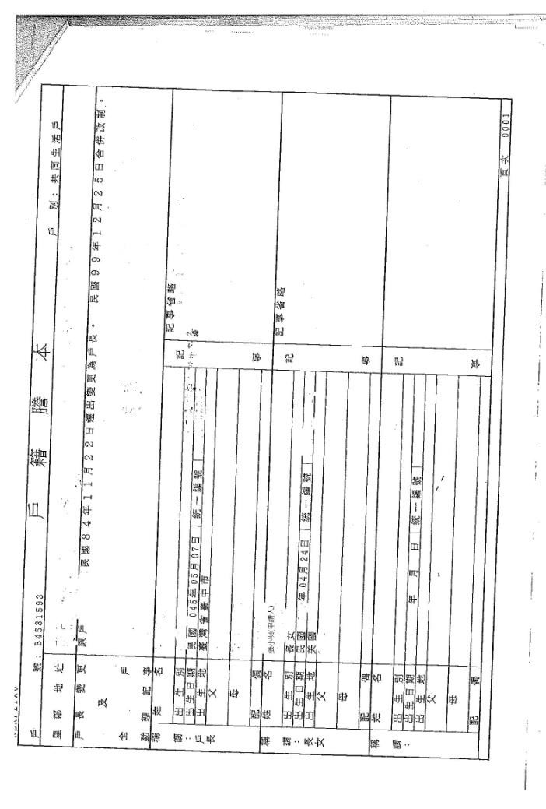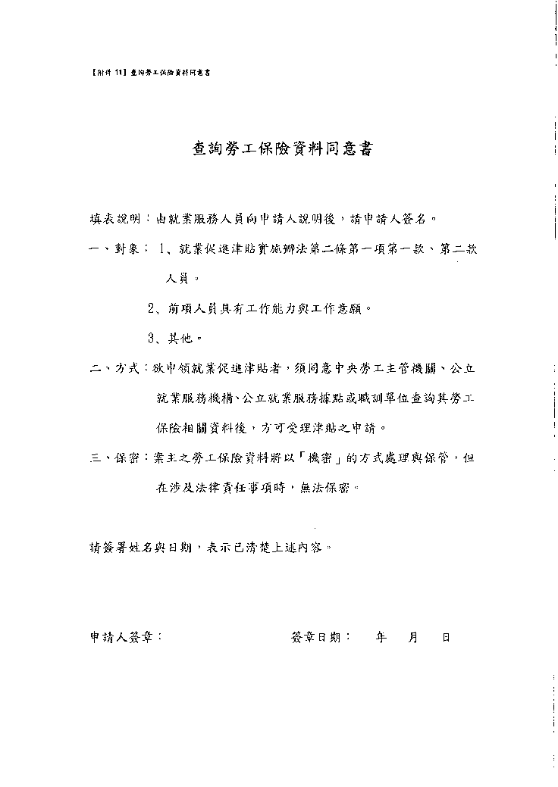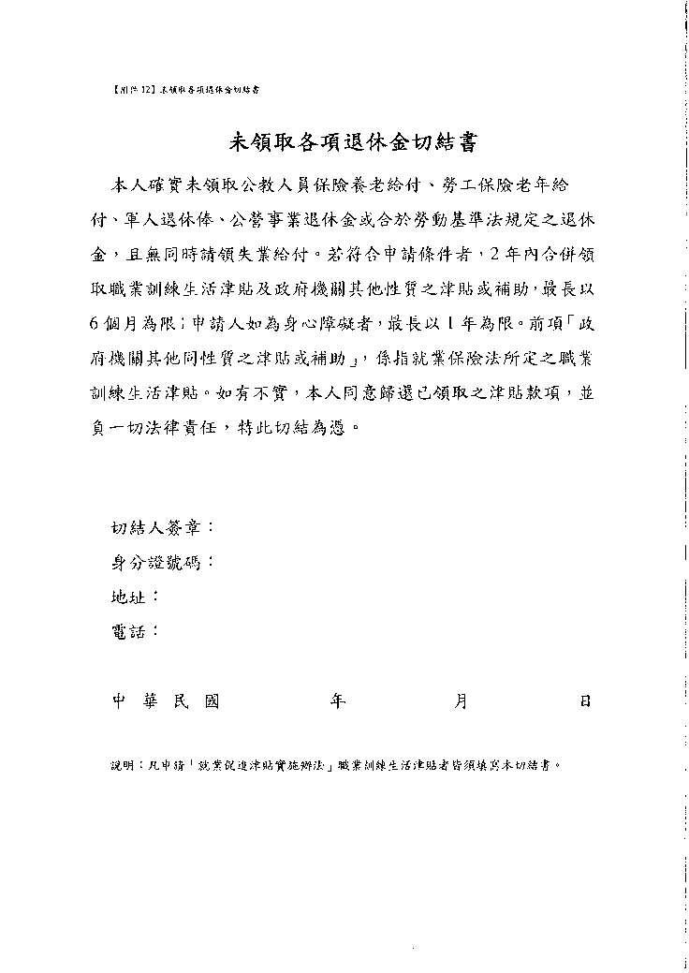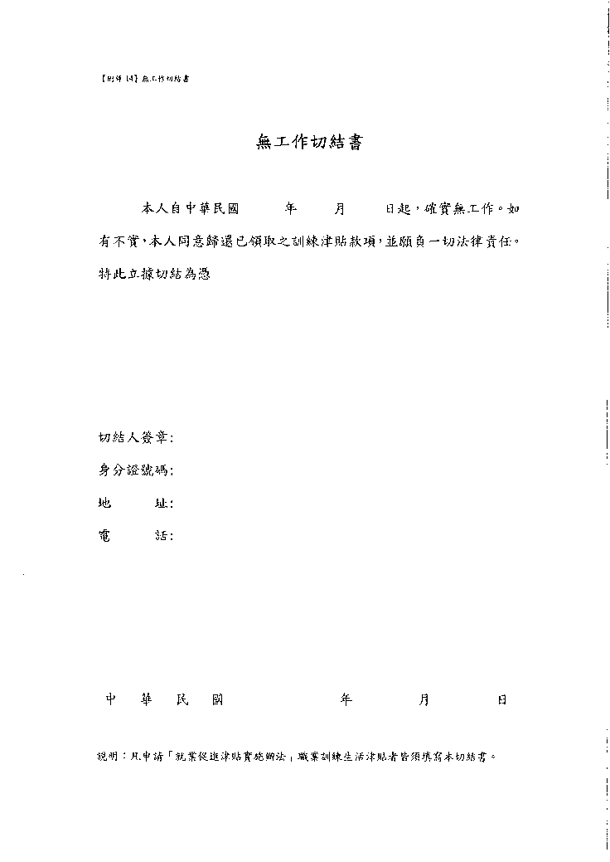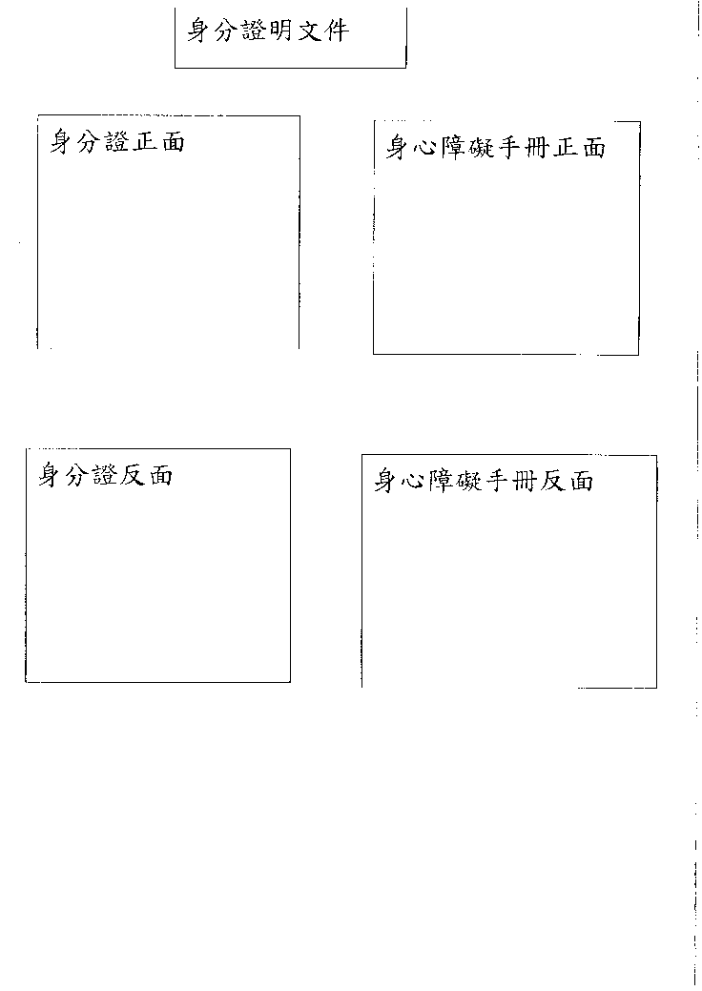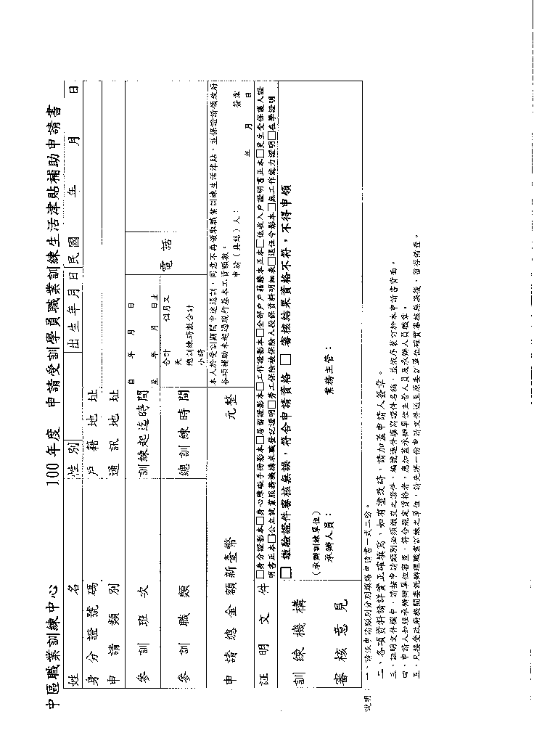裝訂原則

應落款之承辦 大、小）章等 糊、重影、捺 別等之情事。 件應裝定於右

申請時檢附之佐證文

4、清冊內用印（私章 人、會計人員、負責 均應用印齊全及清晰 壓手印、簽名、不捺 5、直式文件應裝定於 上角

件，

）
主管
，不
印、
左
p4

於彙整後：

應清晰，欄底
、機關首長（ 得有塗改、模
折皺或無法識
上角，橫式文
p3 p5 p6

p2

p1

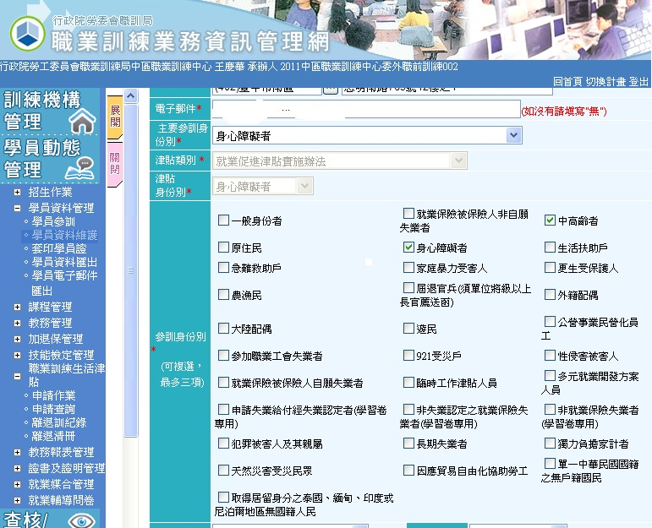一、Tims操作-學員資料維護

歩驟1
歩驟2

歩驟3

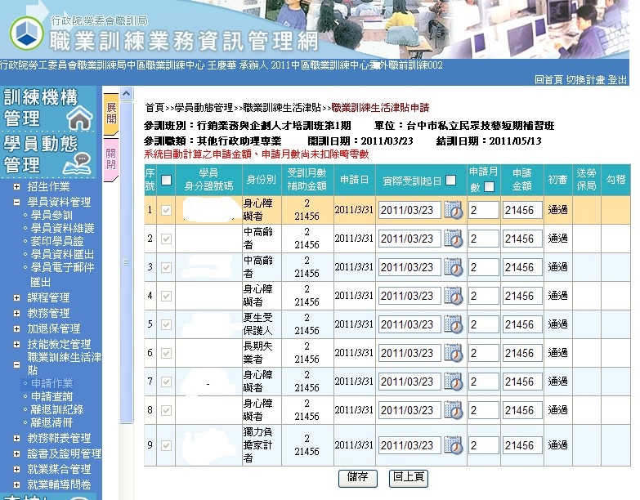一、Tims操作-職業訓練生活津貼申請

1 2 3

4

aJ ?棚委曾職訓 周
文 /I![:\

當盲芸芸學 昌置十1億幸 l!l!}}臨堂哥11插在1:$;1;賣自，!; }}臨堂訓績偉 $;1;妻自此自語
年度申請受訓學員訓練生活津貼補助印領清冊

列 fp a 朔: 2011/4/15

申請巔JJlJ

15 生去舌扶助.fo

16 中 齡是r

17 中高齡::t

18 中高齡者

全生名

出生日期
身分畫畫畫t .èê.身
障手舟，‘.
受訓起迄
日期
99/4113 主
99/612
99/4/ 13 至
99/6/2
99/4113 至
99/6/2
99/4113 主
99/6/2

肩章t

2

2

2

2
看看領總
企事責

20，736

20. 736

20，736

20，736
申請人 蓋章

..宜生

...l:.列人數美1t
合計新含情 -t-拾煞 車直 參仟 豈\f百蓋章拾捌元 -!l:

會計主管:
373，248

單位主管:
梭的 酋長: 業務主管:

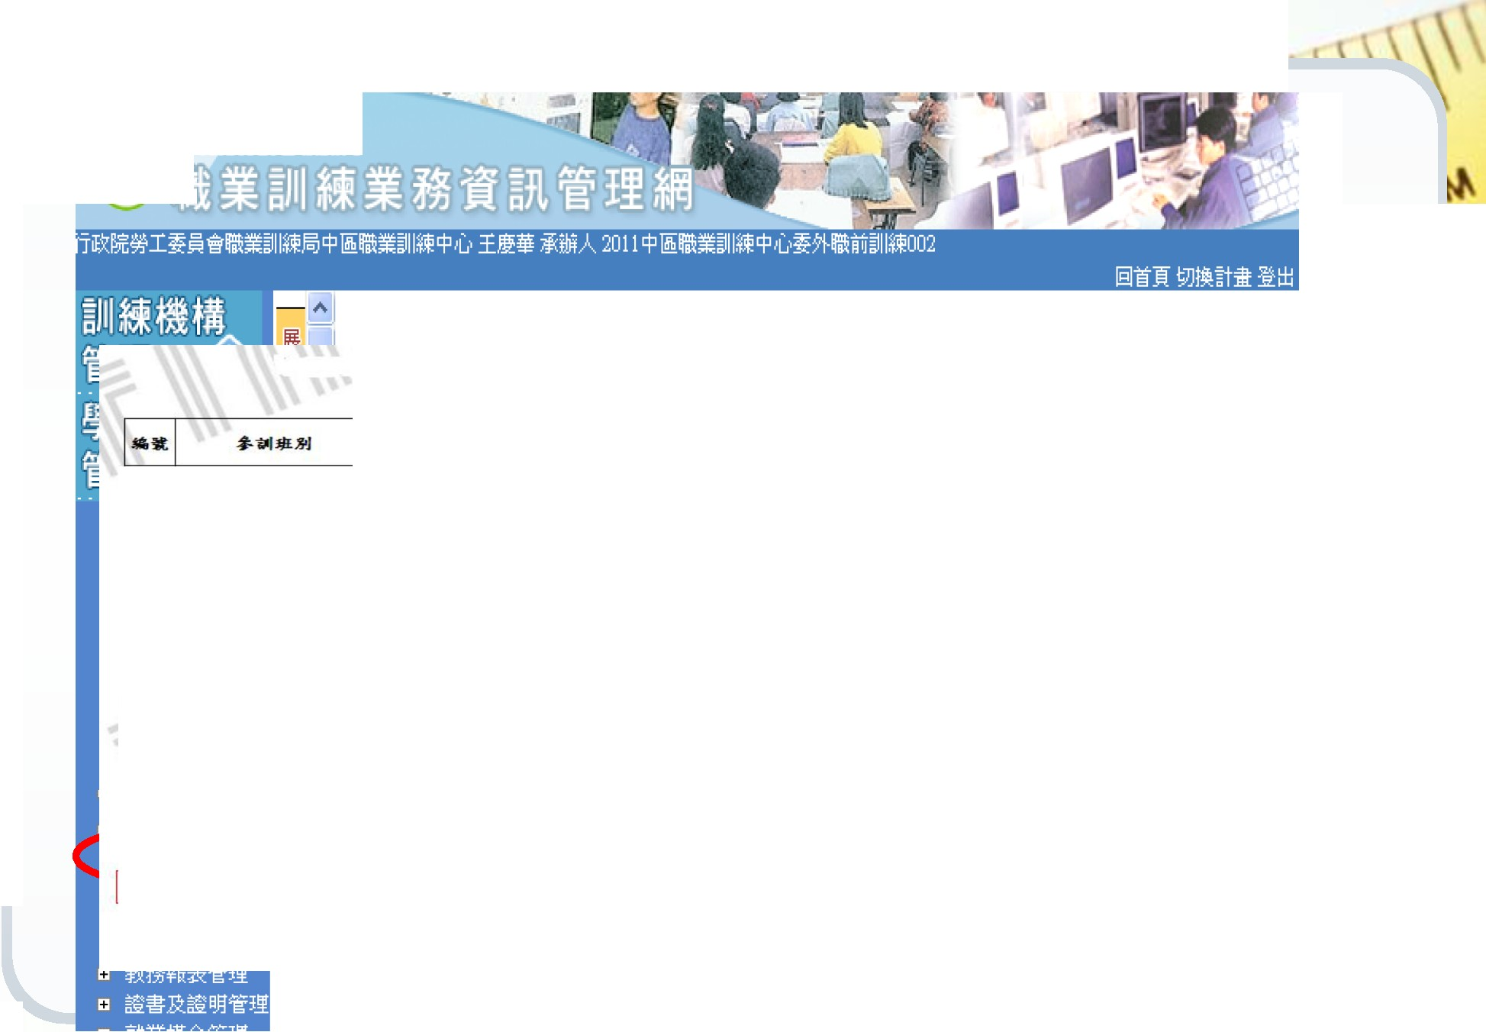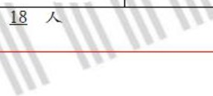葦哥王亨:
SR一-SH
人 一文
掰 一齊
承 一家
、，J - T1J
位 一在
萃， 一萃，
訓 -EH
委 一王
'，、-'，、

說明:一 、本清情請分 別再真真善一式 三份，並力，蓋 申請人私 拿2瓦房、承辦單位 、主管人員職 章 (如你政府機關委書t辦理訓練者，主賣力，草原委 宮內單位業務 主管 人員.&.承辦人 員 軍鼓 掌 〉



職業訓練生活津貼
相關事項

特定對象失業者

二、同時具有多項身分學員應優先適用順序：身心障
礙者>低收入戶>原住民>更生受保護人、獨力負擔家計
者、外籍配偶及大陸地區配偶、長期失業者、中高齡。

三、中途退訓者，離退訓日即得停止發給訓練生活津 貼，培訓單位另應至TIMS系統建檔繕造「繳回退訓學 員職業訓練生活津貼補助清冊」1式2份，並函文將餘 額繳回（應備文件：繳回清冊、已核准之離退訓申請 書、學員名冊、匯款證明或支票）。

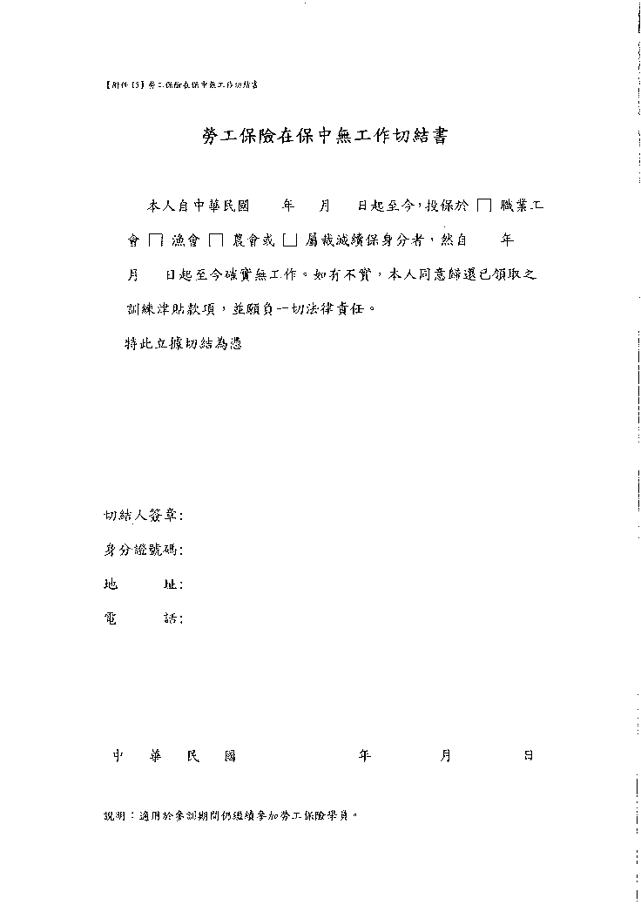繼續參加勞工保險之失業者

四、訓練期間仍投
保於職業工會、漁 會、農會、裁減續 保之失業者應填具
「勞工保險在保中 無工作切結書」。

領取限制

五、2年內合併領取職業訓練生活津貼最長以6個月為限；
身心障礙者最長以1年為限，其中「2年」之計算方式係指 本次參訓始日（開訓日）往前推2年。（例如：99年6月25
日開訓，其2年內係指97年6月26日至99年6月25日）

訓練期2個月
已領取2個月
訓練期3個月
已領取3個月
訓練期6個月
可領取1個月

98/3/1~98/4/29 98/6/1~98/8/29
99/11/16~100/5/15


97/11/17
2年內

99/11/16

領取月數計算

六、職業訓練生活津貼依受訓學員實際參訓期程，
以30日為1個月計算，未滿30日者，依下列方式計算：
（1）10日以上且訓練時數達30小時者，發給半個月。
（2）20日以上且訓練時數達60小時者，發給1個月。
（例如：99年6月5日至99年8月5日，實際訓練天數 計2個月；計算方式為：26日+ 31日+ 5日= 62日）



。c 松

